南开大学2020级“场论与无穷级数（信）”结课统考试卷 （A卷）
2021年6月21日

一、判定下列级数的敛散性(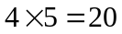分):
(1) 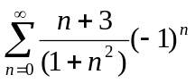; (2) 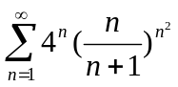;
(3) 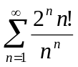; (4) 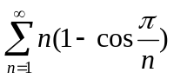
二、求幂级数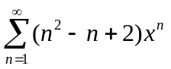的收的收敛域、和函数。（本题10分）.
三、将函数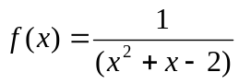展开为的幂级数，并说明其收敛域。（本题10分）
四、求下列微分方程的通解或初值问题的解（每小题5分）：
. （1）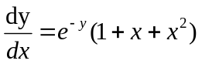；（2）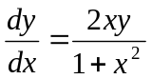; (3) 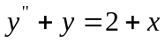;
（4）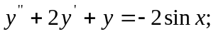 (5）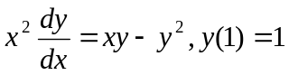,(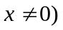.
五、计算下列广义积分:（每小题5分）：
（1） 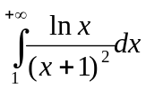；（2）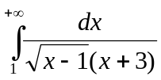
六、（本题9分）将函数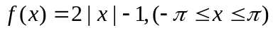展开为（周期为）的傅里叶级数。
七、（本题8分）设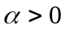，讨论广义积分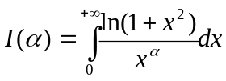的敛散性。
八、（8分）设，计算积分

